ФГБОУ ВО
«Национальный исследовательский университет «МЭИ»

Институт дистанционного и дополнительного образования

Направление – 13.03.02 Электроэнергетика и электротехника
Профиль подготовки: Гидроэнергетика

ЗАДАНИЕ НА ВЫПОЛНЕНИЕ УЧЕБНОЙ ПРАКТИКИ 3

«Работа с электронными ресурсами библиотек МЭИ и Elibrary»

- Фамилия И.О. студента:
- Группа:
- Сроки учебной практики: с 06.02.2017 - 28.05.2017
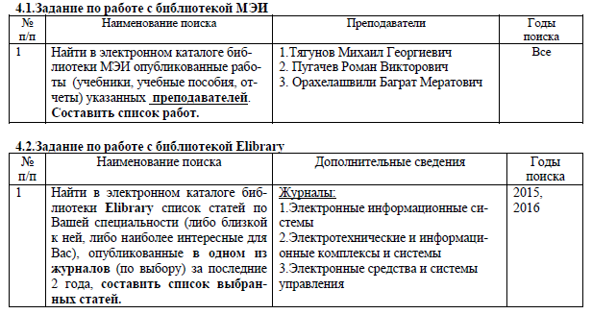
5. Текущий и итоговый контроль

Целью учебной практики является овладение навыками работы с электронными библиотечными ресурсами. Задачами учебной практики являются: ознакомление со структурой и возможностями научно-технических библиотек - МЭИ и ELIBRARY. Студент обязан регулярно вести дневник практики. По окончании практики студент должен:

- составить письменный отчет по результатам практики;
- завершить заполнение дневника практики.

6. Требования к структуре и оформлению отчета по Учебной практике 3
Отчет по учебной практики выполняется в формате Microsoft Word и включает в себя:
  - титульный лист;

  - задание на Учебную практику 3;
  - заполненный дневник практики;
  - содержание (список работ, найденных в электронных каталогах).
7. Проведение зачета по Учебной практике 3
При сдаче зачета по НИР студент обязан представить:

- отчет по Учебной практике, электронная версия которого направляется руководителю практики Дмитриеву М.М. (эл.адрес DmitriyevMM@mpei.ru) не позднее 25 мая 2017 г.

Руководитель практики Дмитриев Михаил Михайлович

